Эко-квест ко всемирному дню рециклинга / вторичной переработки «Для природы важен каждый»
Актуальность: экология – одна из важных тем как для обсуждения с детьми, так и для воспитания. С малого возраста необходимо объяснять, как важно беречь природу и делать всё возможное, чтобы она не погибала, а наоборот преображалась. Человек сильно зависим от состояния природы, поэтому экологическое воспитание нужно начинать с малых лет.
Цель: объяснить важность вторичной переработки сырья и показать, что это несложный процесс, доступный каждому.
Задачи:
- сконцентрировать внимание на современных экологических проблемах;
- объяснить суть рециклинга;
- научить раздельному сбору мусора;
- показать лёгкость реализации рециклинга даже для малого возраста;
- воспитать в подрастающем поколении понимание заботы о природе и экологии.
Возрастные особенности: данный эко-квест был разработан для учащихся начальной школы, но его задания актуальны и для учащихся более старших классов.
Продолжительность мероприятия: 40-50 минут

Сценарий эко-квеста ко всемирному дню рециклинга / вторичной переработки «Для природы важен каждый»

Доброе утро, юные защитники природы. Сегодня мы собрались с вами на эко-квесте «Для экологии всё важно». Скажите, пожалуйста, что именно для неё важно? Как можно сохранить природу и поддерживать её без засорений и разорений?
(ответы детей)
Верно, вы большие молодцы! Такие юные, а уже знаете, как защищать природу. Проверим что ещё вы знаете об экологии и рециклинге. Прежде, чем начать наш квест, разделимся на 2 команды с помощью жребия. Каждый берёт из коробочки наугад одну бумажку, в которой указан номер вашей команды. Команда № 1 «Юные экологи» встаёт справа от меня, команда №2 «Защитники природы» встаёт слева от меня.
(достают бумажки и встают по обе стороны)
Молодцы, с первым заданием вы справились! Получите же за это значки с символом вашей команды. Мои помощники помогут вам прикрепить их.
(вместе с учителями прикрепляем значки)
Итак, пока остальные учителя занимают свои позиции в кабинетах, мы приступим к первому заданию.

Этап 1 «Экологический светофор»
Каждой команде раздаются кружочки зелёного, жёлтого и красного цветов. Учитель зачитывает вопрос или утверждение. Если ответ «да» или команда согласна с этим утверждением, то поднимается зелёный кружок. Если ответ «нет» или команда не согласна с этим утверждением, то поднимается красный кружок. Если команда затрудняется ответить или не знает ответ, то поднимается жёлтый кружок. За каждый правильный ответ команда получает 2 балла, за каждый неверный ответ отнимается один балл. За жёлтый поднятый кружок баллы не добавляются и не отнимаются.
Вопросы и утверждения:
- Практически весь мусор в стране подлежит переработке (верно).
- Только 4% всего мусора не приносит пользы, а просто зарывается в землю (верно).
- Шелуха от семечек является самым распространённым видом мусора на планете (неверно, это окурки).
- В мире есть целый мусорный остров-континент (верно).
- Выброс полиэтиленовых пакетов действует губительно на птиц (верно).
- Из-за неправильно выброшенного мусора страдают и погибают животные (верно).
- Все отходы нужно сжигать и закапывать (неверно).
- Существует отдельный город, куда вывозят весь мусор (неверно).

Итак, первый этап подошёл к концу. Все ваши баллы зафиксированы, чтобы в конце мы могли узнать, кто победил.
Чтобы узнать, куда пойти на следующую станцию эко-квеста, ответьте на вопрос: сколько цветов сегодня было у нашего экологического светофора?
(ответ детей: 3)
Верно, а в каком кабинете учат впервые цифры и буквы?
(ответ детей: в ступенях)
Верно, отправляемся туда.

Этап 2 «Пазл»
Каждой команде раздаются карточки, которые нужно как пазл собрать в одну общую картинку. Задание не на скорость, а на правильность. Каждая команда, которая сможет собрать пазл, получает 5 баллов.
На обратной стороне центрального куска пазла написано число, которое указывает на следующий кабинет.

Итак, все большие молодцы! Все справились со вторым этапом! Каждая команда получает по 5 баллов. Скажите, может кто-то знает, что за знак вы сейчас собрали?
(ответы детей: знак вторичной переработки мусора)
Молодцы! А теперь переверните центральный кусок вашего пазла и посмотрите, в какой следующий кабинет мы отправимся на 3 этап.

Этап 3 «Раздельный сбор мусора»
Каждой команде раздаются контейнеры и карточки с мусором. В начале всем объясняется, что мусор необходимо сортировать по шести категориям и что относится к каждой категории. Затем ребятам предлагается всей командой заняться сортировкой. Засчитывается по 1 баллу за каждую правильно распределённую карточку.

Итак, баллы подсчитаны. А теперь скажите, можно ли не просто переработать данные отходы, а подарить им вторую жизнь, переделать во что-то или применить ещё куда-то?
(ответ детей: да)
Вы правы, давайте тогда попробуем подумать, как именно это можно сделать.

Этап 4 «Вторая жизнь»
Задаются вопросы о том, что можно сделать с тем или иным видом мусора, которому, вместо того чтобы выбросить, возможно подарить вторую жизнь. Любой может высказать свою идею и тогда этой команде засчитывается балл. За каждую реальную идею прибавляем по 1 баллу.
Варианты мусора:
Косточки от курицы; пустая стеклянная бутылка; старая газета или журнал; старая одежда; пластиковый стаканчик; порванная игрушка; чёрствый хлеб; коробка из-под сока или молока; фантики от конфет.

Какие вы молодцы. Все ваши ответы были хорошими, все баллы зафиксированы. Скажите, а важно ли привлекать внимание общественности к проблеме загрязнения окружающей среды?
(ответ детей: да)
Верно, тогда отправляемся в арт-студию, чтобы попробовать сделать это.

Этап 5 «Листовки с призывом к сортировке мусора и защиты планеты!»
Каждому ребёнку выдаётся чистый лист формата А5, значки и фразы по защите природы, охране окружающей среды, о важности переработки мусора, а также карандаши или фломастеры. Задача каждого ребёнка сделать листовку с призывом о том, что нужно беречь нашу планету, не мусорить, убирать за собой, перерабатывать мусор и т.д.

Вы все большие молодцы! Давайте запечатлеем ваше творение и подведём итоги сегодняшнего квеста!
Победителем эко-квеста стала команда ____________________. Поздравляем!
Каждому участнику хотелось бы вручить сертификат участника и памятный подарочек. И помните, для природы важен каждый!

Эмблемы (печатаете в том количестве, в котором они нужны)
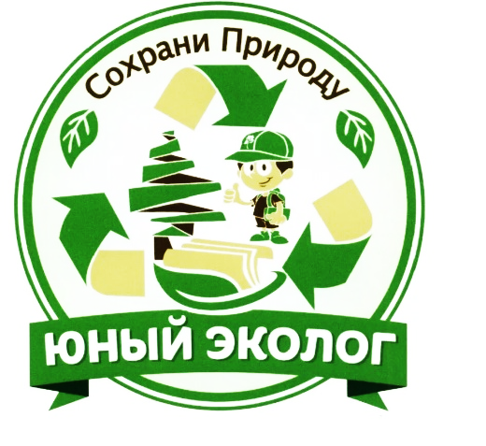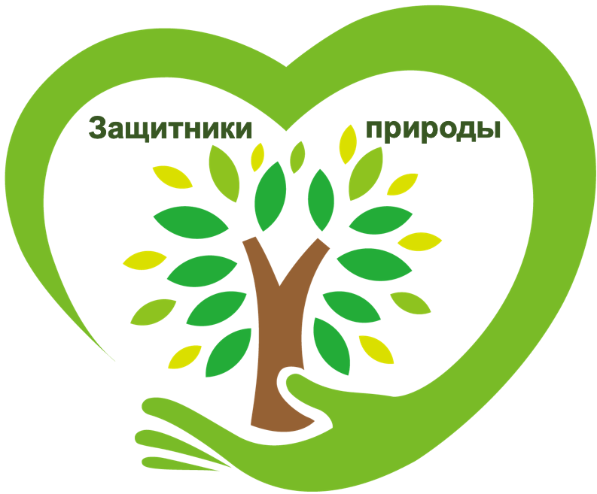
Пазл для этапа 2 (не забудьте его разрезать на кусочки, чтобы собрать)


Материал для этапа 3 (позаимствован с просторов интернета: https://vk.com/im?sel=52440509&w=wall-223907996_2437 )


